Prototipo

 |  | 
 | 
 |  |  | Versión: | 1.1
 |  |  | Fecha: | 07/06/2011
CONTROL DE FIRMAS Y versiones
Versión | Fecha | Autor | Descripción
0.1 | 21/04/11 | Carlos Parra Camargo | Estructura del documento.
0.2 | 29/04/11 | Carlos Parra Camargo | Definición del prototipo finalizada.
0.3 | 23/05/11 | Carlos Parra Camargo | Entorno, código y vídeo de demostración.
1.0 | 23/05/11 | Carlos Parra Camargo | Versión definitiva.
1.1 | 07/06/11 | Carlos Parra Camargo | Corregido enlace del vídeo de demostración

Control de difusión
Reconocimiento - CompartirIgual (by-sa): Se permite el uso comercial de la obra y de las posibles obras derivadas, la distribución de las cuales se debe hacer con una licencia igual a la que regula la obra original.
Índice de contenido
1.-Introducción 4
2.-Definición del prototipo 5
2.1.-Contexto 5
2.2.-Funcionalidades 6
3.-Implementación 8
3.1.-Entorno 8
3.2.-Código 8
3.3.-Vídeo de demostración 10
4.-Conclusión 11

Introducción
El presente documento describe el prototipo del proyecto Redmetrics. Dicho prototipo se ha desarrollado siguiendo las directrices planteadas en el Plan de Trabajo, el Catálogo de Requisitos, el Análisis Funcional y en el Diseño realizados previamente.
El objeto de este prototipo es implementar un conjunto de funcionalidades suficientes que demuestren la viabilidad del sistema.
Este documento describirá, por una parte, la definición del prototipo y, por otra parte, la implementación realizada. Nótese que este documento no es más que una guía de todo el trabajo que se ha realizado en la plataforma de desarrollo; es en dicha plataforma donde está el mayor esfuerzo de todo el proyecto y donde se han implementado multitud de líneas de código, pruebas de desarrollo, integración de sistemas, ...

Definición del prototipo
Entendemos por la definición del prototipo aquellos elementos generales y particulares que han marcado alguna directriz en la elaboración del proyecto piloto. En el contexto, se describen los puntos más relevantes que deben conocerse a nivel general mientras que en el apartado de funcionalidades se describen los aspectos concretos que se han tenido en cuenta en la definición del prototipo.

Contexto
El prototipo implementado tiene como contexto los siguientes puntos relevantes:
- El presente prototipo se ha desarrollado en la plataforma Google Project Hosting y es libremente accesible.
- El prototipo se ha basado en Redmine y ha utilizado su plataforma de plugins.
- El prototipo no es una implementación 100% funcional de todos los requisitos. El protototipo es una implementación parcial de los requisitos más relevantes. Una versión definitiva se diferenciaría de este protototipo en una mayor automatización, mejoras en la interfaz de usuario, mejoras en el modelo, …

Funcionalidades
A continuación se listan las funcionalidades esperadas, el nivel de implementación y una descripción de la funcionalidad.

Caso de uso | Nivel de implementación | Descripción
Acceder a la plataforma. | Completo | Redmine aporta la funcionalidad correctamente.
Salir de la plataforma. | Completo | Redmine aporta la funcionalidad correctamente.
Registrar esfuerzos. | Completo | Redmine aporta la funcionalidad correctamente.
Visualizar esfuerzos incurridos. | Completo | Redmine aporta la funcionalidad correctamente.
Registrar estimación inicial de esfuerzos. | Parcial | Implementado a través de campos personalizados a nivel de proyecto. Se ha simplificado la distribución mensual de esfuerzos a una estimación absoluta de esfuerzos por perfiles.
Registrar estimación actual de esfuerzos. | Parcial | Implementado a través de tickets registrados en los trackers de Informes.
Visualizar esfuerzos incurridos/restantes. | Completo | Se pueden observar desde el módulo de Métricas
Registrar gastos. | Parcial | El registro se realiza a través del tracker de Gastos.
Visualizar gastos incurridos. | Parcial | Consulta personalizada del tracker de Redmine.
Registrar estimación inicial de gastos. | Parcial | El registro se realiza a través del tracker de Gastos.
Registrar estimación actual de gastos. | Parcial | El registro se realiza a través del tracker de Gastos.
Visualizar gastos incurridos/restantes. | Completo | Se pueden observar desde el módulo de Métricas
Registrar tiempo. | Completo | Redmine aporta la funcionalidad correctamente.
Visualizar tiempo incurrido. | Parcial | La consulta de tiempos no está unificada, se realiza a nivel de tareas, hitos y proyectos en lugares distintos.
Registrar estimación inicial de tiempo. | Parcial | Implementado a través de campos personalizados a nivel de proyecto.Implementado a través de tickets registrados en los trackers de Informes.
Registrar estimación actual de tiempo. | Parcial | Implementado a través de tickets registrados en los trackers de Informes.
Visualizar tiempos incurridos/restantes. | Parcial | La consulta de tiempos no está unificada, se realiza a nivel de tareas, hitos y proyectos en lugares distintos.
Administrar histórico de perfiles. | Parcial | Es posible visualizar el histórico de perfiles pero el cambio debe realizarse en ficheros de configuración.

Implementación

Entorno
Tecnológicamente, los elementos más representativos utilizados en el proyecto son los siguientes:
Tecnología | Versión | Descripción
Redmine | v1.1.3 | Sistema de gestión de proyectos
Ruby on Rails | v2.3.5 | Plataforma de desarrollo de aplicaciones web
Ruby | v1.8.7 | Lenguaje de programación
MySQL Server | v5.1.49 | Servidor de BBDD

Código
El código del proyecto puede ser descargado utilizando el siguiente comando:
svn checkout http://redmetrics.googlecode.com/svn/trunk/ redmetrics-read-only
En el momento de la generación de esta documentación, la estructura del código almacenado comprendía tres directorios: doc/ tags/ y trunk/. A continuación, se muestra visualmente la estructura en árbol del código almacenado:
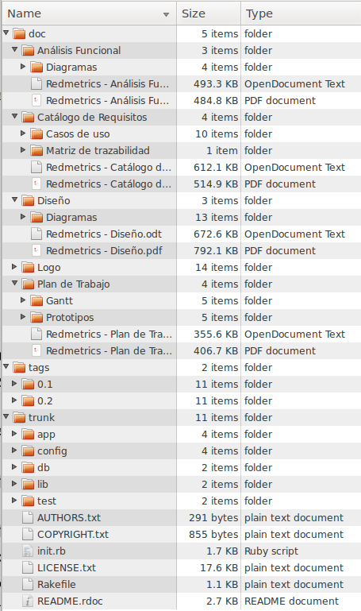

Vídeo de demostración
Además de la documentación del proyecto que puede ser encontrada en el directorio doc/, se ha generado un vídeo demostrativo para facilitar la comprensión de las funcionalidades prototipadas.
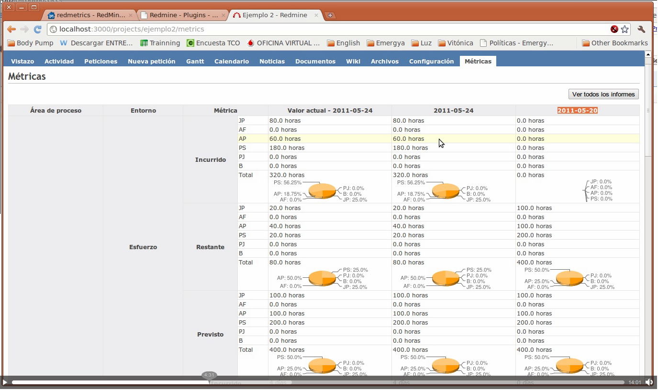
Dado que el tamaño del vídeo es demasiado elevado, se ha almacenado fuera de la plataforma de subversion, puede ser accedido desde la plataforma youtube.

Conclusión
En la implementación del prototipo que ha llevado dos semanas de desarrollo por una persona, se han conseguido implementar 7 casos de uso de forma completa y 11 casos de uso de forma parcial.
Las limitaciones de la implementación vienen por desconocimiento de la plataforma, no por complejidad, quedando pendientes la elaboración de formularios y ciertas vistas que faciliten la presentación de resultados. Es decir, el sistema es suficientemente complejo como para realizar estimaciones iniciales, reestimaciones y seguimientos del proyecto.
Tras los distintos análisis y la implementación del prototipo, se concluye que Redmetrics es un proyecto totalmente viable.
Una implementación completa de Redmetrics debería continuar por:
- Implementar un sistema de registro de información inicial del proyecto. Actualmente se ha implementado con campos personalizados de Redmine para simplificar el sistema.
- Implementar un sistema de seguimientos. Actualmente se ha implementado con el tracker Informes y ciertos campos personalizados para simplificar el sistema.
- Implementar un sistema de registro y visualización de gastos. Al igual que ocurre con los esfuerzos, se debe implementar un módulo que permita definir partidas presupuestarias e imputar gastos a las mismas. Ahora mismo se realiza con el tracker Gastos.
- Implementar un sistema de visualización de tiempos. En este caso, Redmine aporta ciertas funcionalidades pero debe implementarse un sistema que permita registrar mejor las estimaciones y que permita visualizar de forma unificada el estado.
- Implementar interfaz de administración de costes y evolución de perfiles. Actualmente se han cargado los costes hora de cada perfil así como la evolución de los perfiles como ficheros de configuración, debe pertmitirse administrar dichos datos desde una interfaz de administración.
Dado el avance del prototipo respecto a las funcionalides esperadas de todo el sistema, se estima en 12 semanas a tiempo completo el tiempo para realizar la implementación al completo del proyecto.

http://code.google.com/p/redmetrics/
http://www.redmine.org/projects/redmine/wiki/Plugins
http://www.youtube.com/watch?v=btpNPCtCV3c

